Цель: Закрепить теоретические знания и сформировать практические навыки анализа предметной области, выделения ключевых сущностей, их атрибутов и взаимосвязей для последующего проектирования структуры программного продукта.

Теоретические сведения
Анализ предметной области (ПО) — это процесс выявления, структурирования и формализации знаний о той части реального мира (или сфере деятельности), для автоматизации которой создается программное обеспечение. Цель анализа — понять «что» должна делать система, прежде чем решать «как» это технически реализовать.
Ключевые понятия анализа:
- Сущность (Entity): Это объект, о котором необходимо хранить информацию или который участвует в процессах. Сущности бывают материальными (Студент, Автомобиль) или абстрактными (Заказ, Договор, Факультет).
- Атрибут (Attribute): Характеристика или свойство сущности. Например, для сущности «Сотрудник» атрибутами будут: Табельный номер, ФИО, Должность, Дата рождения.
- Связь (Relationship): Логическое взаимодействие между двумя и более сущностями. Связи характеризуются мощностью (один-к-одному, один-ко-многим, многие-ко-многим). Например, «Студент» обучается в «Группе» (связь «многие-к-одному»).
Основные методы сбора информации для анализа:
- Интервьюирование: Опрос заказчика и будущих пользователей.
- Анкетирование: Сбор письменных ответов.
- Анализ документов: Изучение должностных инструкций, бланков отчетов, регламентов.
- Наблюдение: Изучение рабочего процесса "изнутри".
Инструменты визуализации:
На данном этапе часто используют диаграммы «сущность-связь» (ER-диаграммы) или диаграммы классов (на начальном уровне), чтобы наглядно представить структуру предметной области.

Описание предметной области:

Система предназначена для автоматизации работы регистратуры и учета приемов пациентов. В центре процесса находится врач, который ведет прием пациентов.

• Регистратура выступает связующим звеном: она фиксирует даты приемов и ведет запись пациентов к конкретным врачам.

• Связи на схеме указывают на то, что один врач может вести запись ко многим пациентам, а один прием (как событие) жестко связывает одного конкретного врача и одного пациента.

Список выделенных сущностей:
На схеме выделены 4 основные сущности:
1. Врач (Врач)
2. Пациент (Пациент)
3. Регистратура (Регистратура)
4. Прием — в данном контексте выступает как связующая сущность (событие).

Таблица атрибутов сущностей:

Сущность | Атрибуты
Пациент | ФИО,Адрес,Телефон,Диагноз,Дата регистрации
Регистратура | Дата приема, результаты обследований, Количество медкарт
Врач | ФИО, № кабинета, Приемные дни, Медкарта пациента

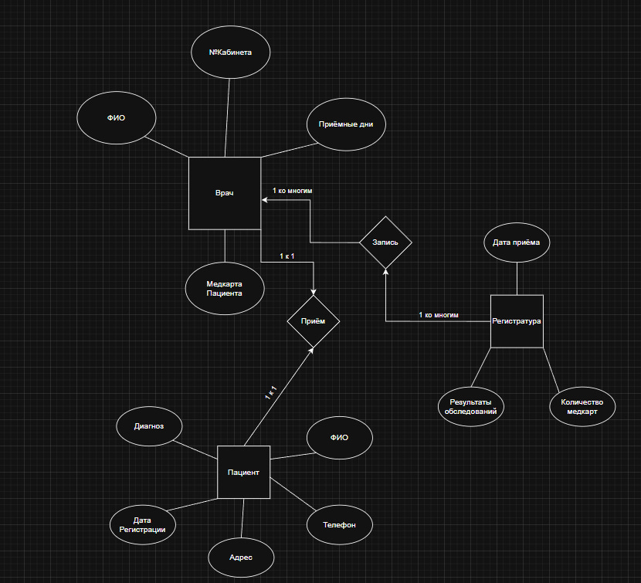
Описание связей:
Контрольные вопросы:
1. Предметная область — это часть реального мира (предприятие, процесс, система), которую мы хотим автоматизировать или описать с помощью базы данных.
Зачем нужен анализ:
Чтобы понять, какие данные действительно важны, а какие лишние.
Чтобы выявить правила «бизнес-логики»
Чтобы избежать ошибок в структуре БД, которые на этапе программирования будет очень дорого и сложно исправлять.

2. Сущность — это объект или событие, информацию о котором мы храним. Это «существительное».
Пример: Автомобиль, Книга, Сотрудник.
Атрибут — это характеристика или свойство сущности. Это «прилагательное» или уточнение.
Пример: Цвет машины, Название книги, Зарплата сотрудника.
Связь — это логическое отношение между двумя или более сущностями. Это «глагол».

3.Один к одному (1:1)-Это тип связи, при котором одному экземпляру первой сущности соответствует строго один экземпляр второй. В контексте библиотеки таким примером может служить связь между Читателем и его Уникальным номером читательского билета. У одного человека может быть только один действующий билет, и конкретный номер билета может принадлежать только одному человеку.
Один ко многим (1:N)-Самый распространенный тип связи. Одной записи в первой таблице может соответствовать множество записей во второй, но не наоборот.

4. Разница заключается в переходе от реальности к технической реализации:
Анализ предметной области: Мы выясняем, какие объекты существуют в реальности и что нам нужно о них знать. Здесь мы говорим на языке бизнеса/пользователя (врачи, пациенты, справки).
Проектирование архитектуры: Мы переводим знания в техническую плоскость. Здесь появляются таблицы, типы данных (integer, varchar), ключи (Primary Key), индексы и нормализация.

5. Источники:
1. Интервью с сотрудниками/экспертами.
2. Изучение документации (бланки, отчеты, старые базы данных, законы).
3. Личное наблюдение за рабочим процессом.
4. Анкетирование пользователей.

Что применить первым? В первую очередь стоит применить интервью с ключевыми сотрудниками и анализ существующих документов.

Вывод: Я закрепил теоретические знания и сформировал практические навыки анализа предметной области, выделения ключевых сущностей, их атрибутов и взаимосвязей для последующего проектирования структуры программного продукта.

